Муниципальное бюджетное дошкольное образовательное учреждение «Детский сад № 29»

Проект
«СТАРИННЫЕ РУССКИЕ НАРОДНЫЕ МУЗЫКАЛЬНЫЕ ИНСТРУМЕНТЫ»

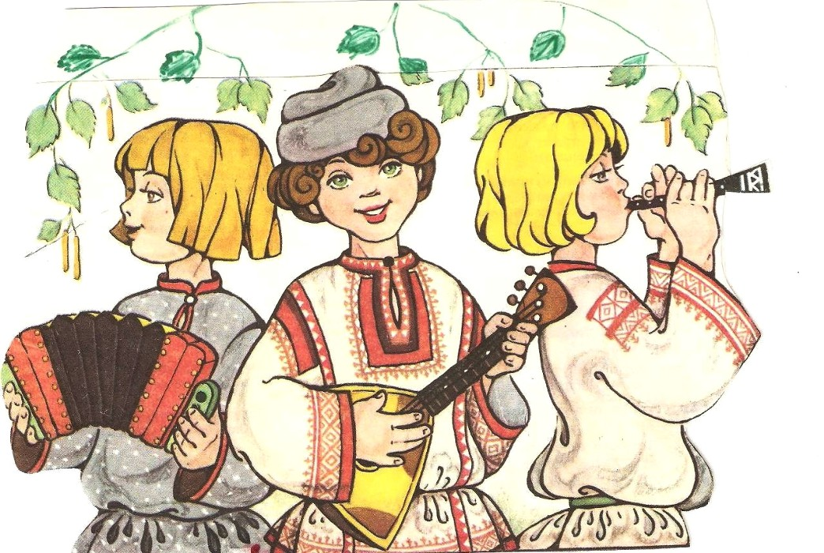

Подготовила и провела
воспитатель группы «Сказка»
Китова Т.Н.

г. Кстово

ПАСПОРТ ПРОЕКТА

Тема: | «СТАРИННЫЕ РУССКИЕ НАРОДНЫЕ МУЗЫКАЛЬНЫЕ ИНСТРУМЕНТЫ»
Вид проекта: | познавательно-творческий
Сроки реализации: | Сре среднесрочный (с 10 по 31марта)
Участники: | дети подготовительной к школе группы «Сказка», родители воспитанников, воспитатель.
Продукт проектной деятельности: | Мини – музей «Русские народные музыкальные инструменты»
Цель проекта: | Сформировать элементарные представления о русских народных музыкальных инструментах (название, материалы) и ценностное отношение к ним
Задачи проекта: | - Познакомить детей с историей русских народных музыкальных инструментов;  - Познакомить детей с разными группами русских народных инструментов (струнными, духовыми, клавишно-пневматическими и ударными);  - Познакомить со звучанием русских народных инструментов;  - Научить приемам игры на русских народных ударных инструментах (деревянные ложки, трещотки, ксилофон, бубен, колокольчики, бубенцы, рубель, коробочка).  - Развивать музыкально-игровые импровизации, ритмическое чувство, моторику рук, динамический слух.  - Воспитывать интерес и любовь к русской народной музыке.
Ожидаемые результаты: | - У детей сформированы знания об истории народных инструментов.  - Вовлечение каждого ребенка в творческую деятельность.  - Сформировать у детей представление о разнообразии музыкальных инструментов.  - Родители активно вовлечены в совместную с детьми познавательно-творческую деятельность.
Актуальность | Льётся музыка родная: балалайки перелив,  Вот гармошка рассыпает, и свирели свой мотив.  Ложки удаль показали, бубенцы ласкают слух.  Всё мне мило, всё родное, аж захватывает дух!  Н. Ластаева  Выбранная тема обусловлена тем, что современным детям всё меньше интересны обычаи и традиции русского народа, что люди забывают о своём культурном наследии, о своей музыке и об инструментах, без которых когда-то невозможно было представить жизнь русских людей.  В настоящее время мир музыкальных инструментов очень богат. Но как же редко современные дети видят и слышат богатое разнообразие народной музыки! У детей, не достаточно знаний о истории возникновения русских народных музыкальных инструментов. Родителям некогда или некуда сходить и послушать звучание народной музыки. Большие концертные залы недоступны жителям маленьких городов и сел. Все чаще они с самого раннего детства слышат аудиозаписи, причем не очень хорошего качества. И в связи с этим дети, знают лишь маленькую часть огромного мира, чем обделяют себя, недополучают тех музыкальных впечатлений, которые могут дать инструменты во всем своем многообразии.  Чтобы сформировать интерес к истории возникновения музыкальных инструментов и их разнообразию, активизировать желание слушать и наслаждаться народной музыкой, возникла идея данного проекта, который позволит ввести ребенка в огромный мир народных музыкальных инструментов

Этапы реализации проекта.

1 этап – введение в проблемную ситуацию
Что мы знаем? | Что мы хотим узнать? | Как мы узнаем?
- Какие русские народные инструменты мы знаем? (Балалайка, ложки)  - Эти инструменты придумал народ | - Какие инструменты являются русскими народными, как они выглядят и звучат.  - Виды русских народных инструменты («Ударные, струнные, духовые»)  - Узнать историю русских народных  инструментов. | ❖ Спросим у родителей  ❖ Прочтем в книге.  ❖ Найдем в Интернете

2 этап – подготовительный

1. Обсуждение цели, задачи с детьми и родителями;
2. Создание необходимых условий для реализации проекта;
3. Перспективное планирование проекта;
4. Разработка и накопление методических материалов по проблеме;
5. Создание предметно- пространственной развивающей среды для игровой,
продуктивной и творческой деятельности детей;
6. Подборка художественной литературы.

3 этап – основной этап. Реализация проекта.

Образовательная область | Мероприятия и формы организации детской деятельности
Социально – коммуникативное развитие | Сюжетно — ролевые игры « Музыкальный магазин».
Художественно – эстетическое развитие | Музыкальные игры с инструментами  «Веселый бубен», «Наш оркестр».  Музыкально - дидактические игры:  - «Определи инструмент»  - «Музыкальные загадки».  - «На чём играю?»  - «Узнай инструмент по звучанию».  Рассматривание альбома «Русские народные музыкальные инструменты в картинах русских художников» (А. Рябушкин «Гусляр поющий»,П.Е. Заболотский «Мальчик с балалайкой», Г.И.Семирадский «Пастушок, играющий на свирели» и т.д)  Интерактивная игра - викторина "Угадай музыкальный инструмент"  Рисование русских народных инструментов  «Мой любимый инструмент».  Раскрашивание «Русские народные музыкальные инструменты»  Слушание русской народной музыки в исполнении оркестра народных инструментов: «Полянка», «Коробейники», «Камаринская» и др.  Игры на русских народных инструментах
Познавательное развитие | Беседы:  «Как появились русские народные музыкальные инструменты». «Виды русских народных инструменты» («Ударные, струнные, духовые»)  Конспект НОД «Сказка о том как умные и полезные вещи стали музыкальными инструментами.»  Конспект НОД «Балалайка — три струны»  Конспект НОД «Русские народные инструменты»  Видео «Русские народные инструменты».  Рассматривание альбома «Русские народные музыкальные инструменты».  Дидактическая игра «Собери русский народный музыкальный инструмент»
Речевое развитие | Чтение сказок «Как звонят колокола», «Сказочная балалайка», «Как появились музыкальные инструменты»  Стихи о русских народных инструментах  Беседы о русских народных инструментах  Пословицы и поговорки о русских народных инструментах  Отгадывание загадок «Старинные русские народные инструменты» (презентация)  Речевое упражнение «Оркестр»  Речедвигательная игра с ложками
Физическое развитие | Физкультминутка «Балалайка», «Ложки»  Пальчиковая гимнастика «Балалайка»

Работа с родителями.
- Консультация для родителей «Русские народные музыкальные инструменты»

4 этап – заключительный
Создание мини-музея «В мире русских народных музыкальных инструментов».
Наш мини-музей
«В МИРЕ РУССКИХ НАРОДНЫХ ИНСТРУМЕНТОВ»

